Информация о работе отдела ЗАГС за 8 месяцев 2019 года.

В рамках осуществления федеральных полномочий по государственной регистрации актов гражданского состояния за 8 месяцев 2019 года в районе зарегистрировано 647 актов гражданского состояния (701 - в 2018 году), в том числе рождений 220, за аналогичный период прошлого года - 240. Из числа родившихся детей 119(54%) составили мальчики, 101(46%) - девочки. Популярными именами оказались среди мальчиков – Иван, Данил, Арсений, девочек – Анастасия, София, Мария. В то же время родители называют своих малышей необычными именами, как Милания. В 56 семьях (25%) родились первенцы, второй ребёнок - в 71 семье (32% ), третий – в 68 семьях, четвёртый – в 17 , в 7 семьях –пятый ребёнок, шестой, седьмой и девятый ребёнок - в одной семье. В двух семьях родилась «двойня».
В отношении 30 малышей установлено отцовство (2018г. - 39).
За отчётный период текущего года отделом зарегистрировано 229 актов о смерти (2018 год - 253). Из общего числа умерших, мужчины составили - 127(55,4%), женщины - 102(44,6%). Отношение числа родившихся к числу умерших составило 96%( 94,9% - в 2018 году).
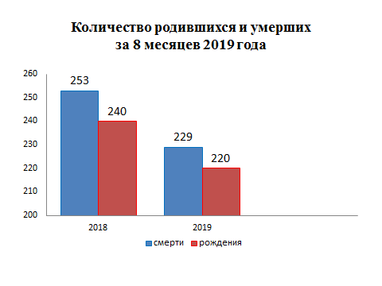
За 8 месяцев 2019 года зарегистрировано 99 актов о заключении брака, в прошлом году – 107.
54 актов о расторжении брака (в 2018г.- 55) составлено в отчётном периоде. Процент разводимости к заключённым бракам составил 54,5% (в 2018г. – 51,4%).
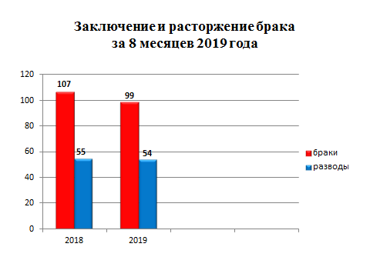

Отделом принято более 180 граждан по вопросам регистрации актов гражданского состояния, исполнено 683 социально-правовых запроса, совершено более 1200 иных юридически значимых действий, в том числе внесено 204 изменения и исправления в запись актов гражданского состояния, принято 28 заявления от граждан о внесении исправлений, 8 – о перемене ФИО, выдано 228 повторных свидетельств и 665 справок о регистрации актов гражданского состояния.

Начальник отдела ЗАГС Л.В.Коровина

